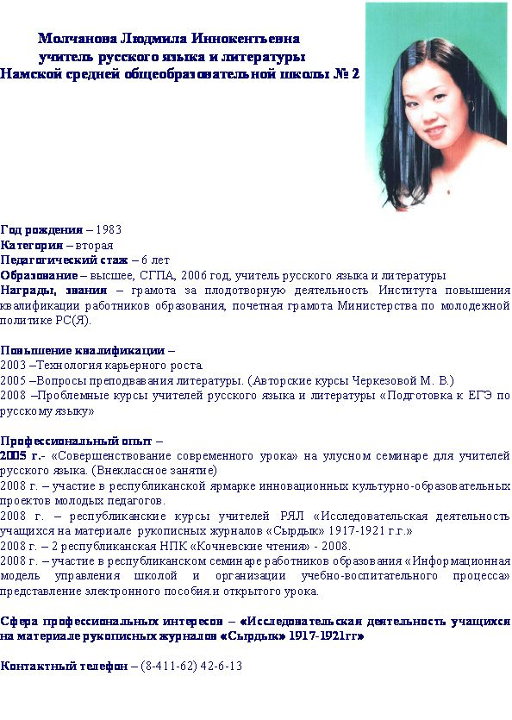

Эссе
Искусство быть учителем
Каждому учителю особенно важно понимать, что у каждого есть определенные убеждения, и то, каковы они, существенным образом сказывается на его работе.
Попытка осознать свои ценности, а также понять, почему они оказались именно такими, заставляет поставить перед собой вопросы о ключевых идеях, главных направляющих жизни и деятельности. Наши размышления, самопогружение в мир идей и ценностей помогают обрести и сохранить необходимую для работы внутреннюю готовность к осмысленному действию. Ведь именно в процессе обдумывания и сопоставления различных концепций происходит становление меня, как учителя, моя общая подготовка к решению конкретных проблем.
В современном обыденном словоупотреблении личность- это «человеческое» Я. В философии под личностью понимается одновременно и устойчивая система черт, характеризующих человека как члена того или иного сообщества и сам индивидуальный носитель данных черт. Ведь философия признает личность носительницей воли, свободного выбора и ответственности.
Являемся ли мы все личностью? Оказывается, современные философия и психология склонны видеть в личности не данность, а поиск, нечто сотворенное, но творящее, активное начало, использующее в процессе самоиздания весь материал культуры: «Никто не в состоянии воспитать личность, если он сам не является личностью. И не ребенок, а только взрослый может достичь этого уровня развития в качестве спелого плода жизненных совершений, направленных на эту цель. Чтобы достичь уровня личности требуется вся человеческая жизнь. Личность – результат наивысшей жизненной стойкости, которая развивается в течении всей нашей жизни. И именно здесь огромную роль играет роль учителя. И именно от нас, учителей, зависит, какую личность мы воспитаем, что вложим в их сердца и души, какого человека мы выпустим в мир. Каждая учебная дисциплина работает над выработкой определенных компетенций. Таким образом, получится, что выпускник, выйдя в социум, должен будет обладать важнейшими компетенциями. Так, например, МО РЯЛ работает по теме: Совершенствование современного урока и внедрение информационных технологий в обучение РЯЛ. В работе МО РЯЛ мы наметили основные важнейшие компетенции, которыми должен обладать ученик. Под коммуникативной компетенцией обозначили способность ученика общению во всех видах речевой деятельности, которая представляет собой приобретенное в процессе естественной коммуникации или специально организованного обучения особое качество речевой личности. Под языковой компетенцией нами обозначено умение строить грамматически правильные и осмысленные высказывания. Предметная компетенция отвечает за содержание высказывания, содержит знания о том фрагменте мира, который выступает предметом речи.
Конечно, мой опыт не претендует на оригинальность, он просто является отражением будничных, но, на мой взгляд, чрезвычайно важных усилий. Каждый учитель работает над этими компетенциями изо дня в день, из урока в урок, совершенствует ребенка, обогащая его духовный мир, осторожно направляя его на путь определения своих жизненных ценностей и целей. В этом плане огромную роль играют, без сомнения, уроки литературы. Именно уроки литературы - уроки нравственности с учетом целей воспитания, могут содействовать воспитанию сердца, духа и ума. Именно уроки литературы способствуют становлению жизненных позиций и ценностей, учат жить по совести. А что такое жить по совести? Жить по совести - приближение к правде, а у правды есть свойство волновать, возвышать, доставлять счастье. Как-то, учась еще в школе, учитель спросил меня: «Что такое счастье?» Я думала, рассуждала… А его ответ был прост: «Счастье состоит из двух простых составляющих: сейчас есть..». С тех пор я каждый раз задаю себе вопрос: что назвать счастьем, ведь это понятие относительное, для всех оно разное. Порой, когда невыносимо больно, муж говорит мне: «Ну что ты страдаешь? Ведь у тебя есть я, дочка. Мы все здоровы, обуты, сыты.» Только тогда все становится на свои места. Так же и с детьми. К ним, к их проблемам надо подходить чутко, обдуманно. Ведь от того, кто с ними рядом будет в трудный момент принятия решения, выбора своих ценностей, кто и что скажет, посоветует ему - от этого и будет зависеть, какого человека мы воспитаем. Так же осторожно надо быть и с литературой, которую преподаем детям. Важно, изучая программное произведение, дать правильное толкование сюжетных перипетий. Важно также грамотное истолкование авторского замысла. Ведь средствами литературы мы учим жить. Но есть опасность того, что, выйдя в мир, может произойти несовпадение обстоятельств и взглядов. Ведь образ воспитания порой может расходиться с образом жизни. Вырастает молодой человек, которому предстоит выбирать профессию (а теперь все говорят о престижности той или иной профессии), ему надо создавать семью (а вокруг говорят о карьерном росте), выбирать образ жизни (а соблазнов и ложных путей очень много).Ему надо сделать сложный выбор, (а мы учили его жить по велению сердца), и так ему хочется не ошибиться… Это такие тонкости жизни. Вот и получается - воспитать надо так, чтобы ребенок, правильно воспитываясь, став личностью, имел свой строго определенный внутренний мир, представления о жизни, внутренний стержень, который не даст ему сломиться в этом порой жестоком мире. Ведь сейчас наступает новое сознание смысла жизни человека, его целей, идеалов, ценностей, мечты и надежды.
Сейчас даже появилось понятие как « личность безопасного типа». Это понятие выведено из следующих соображений: Россия нуждается в новой концепции национальной безопасности, построенной на интеллекте, духовности. Безопасность- духовное состояние человека. Ведь главной причиной социальных катаклизмов, террора остаются мировоззренческие характеристики современного человека, агрессивный тип сознания большинства людей. Есть исключительно интересные исследования иркутского профессора – филолога Ирины Плехановой. Она считает, что сибирская литература создала образ человека как меры природы, имеющего волю к творчеству, живущего в гармонии со средой обитания, природной и социальной. Этот образ основан на культурных ценностях местного населения, для которого природа выступает нравственным мерилом. Пример, Дерсу Узала- природный гуманист. Классической манифестацией антропоцентризма можно считать философию идеолога фашизма Ницше «По ту сторону добра и зла»: «мы должны откинуть всякие мечты о гуманности: истина жестока. Каста людей знатных всегда была кастою варваров». Вот тут есть опасность наступления духовного кризиса. Именно здесь большое значение имеет воспитание личности безопасного типа – личности, осознающего самого себя, высокий смысл своей деятельности, свое предназначение, стремящийся жить в согласии с самим с собой, окружающей природой, гармонично сочетающий в себе активное созидательное начало с противодействием злу, сохранением и развитием жизни, проявляющий заботу о здоровье, безопасности людей.
Проблема сейчас заключается в подготовке и переподготовке кадров. Ведь жизнь настоятельно диктует форсирование. Созидание личности безопасного типа становится социальным гражданским заказом образованию. «По Винокуровой У. А. «Личность безопасного типа» в журнале «Народное образование Якутии»
Так как же сделать так, чтобы ребенок вбирал от полученных знаний пользу, нравственные ценности. Я считаю так: надо ребенка сделать твоим сотрудником, увидеть в нем равного, ни в коем случае не допускать авторитарного давления. Ведь даже известный английский философ - педагог Джон Локк писал: «Упрямство и упорное неповиновение должны подавляться силой: ибо против них нет другого лекарства» Скажу, конечно, есть случаи, где необходимо упорство со стороны родителей и учителей, но, если мы хотим, чтобы дети уважали нас, признавали наш метод работы, придется поменять отношение к ученикам. И прежде всего, надо будет, увидеть в детях - личность.
В заключении хочу сказать, что главным условием правильного воспитания является подлинно научное, авторитетное педагогическое руководство, способное преодолевать воспитательные трудности, могу смело сказать – учителю необходимо самосовершенствоваться, учиться новому, находиться в постоянном поиске.

Применение информационных технологий на уроках РЯиЛ

Молчанова Л. И и Кириллина Т. Г,
учителя русского языка и литературы
МОУ «НСОШ № 2» МО Нвмский улус» РС(Я)

Информационные технологии - это технологии, позволяющие искать, обрабатывать и усваивать информацию из различных источников, в том числе и из Интернета. Использование ИКТ на уроках значительно повышает не только эффективность обучения, но и помогает создать более продуктивную атмосферу на уроке, заинтересованность учеников в изучаемом материале. Кроме этого, владение и использование ИКТ – хороший способ не отстать от времени и от своих учеников.
Одной из задач работы нашего методического объединения учителей русского языка является эффективное внедрение и использование информатизации в образовании. Эта задача относительно упрощается, так как наша школа имеет доступ в Интернет, оснащена двумя компьютерными классами, пакетом программного обеспечения «Первая помощь», имеет локальную сеть, электронную почту и сайт.
Использование средств ИКТ в обучении открывает возможности, как для учителя, так и для ученика. Применение современных информационных технологий не только повышает эффективность образовательного процесса, активизирует учебную деятельность, но и содействует их привлекательности в глазах учащихся. Учебная деятельность становится деятельностью по самосовершенствованию для ориентации в потоке информации. Компьютер становится электронным посредником между учителем и учеником.
Что дает нам использование ИКТ на уроках?
- информационные технологии значительно расширяют возможности предъявления учебной информации. Применение цвета, графики, звука, всех современных средств видеотехники позволяет воссоздавать реальную обстановку деятельности.
- компьютер позволяет существенно повысить мотивацию учащихся к обучению.
- ИКТ вовлекают учащихся в учебный процесс, способствуя наиболее широкому раскрытию их способностей, активизации умственной деятельности.
- Компьютер способствует формированию у учащихся рефлексии. Ученики наглядно могут представить результат своих действий.
Это очень важные показатели эффективности использования КТ. Но задачи, стоящие перед учителем – словесником, во многом отличаются от целей и задач других учителей-предметников. По большому счету наша главная цель – это развитие души ребенка, это проблемы нравственности, это развитие творческой личности, а также проблема подготовки ученика как языковой личности. Задачи эти предполагают, конечно, в первую очередь работу с текстом, с художественным словом, с книгой. Поэтому перед учителем – словесником, который собирается использовать возможности компьютера на своих уроках, всегда возникают вопросы о целесообразности его использования на уроках русского языка и литературы, о том, в какой степени компьютер может заменить учителя и на каких этапах урока, а также о том, какие дидактические функции можно возложить на компьютер:
- формирование прочных орфографических и пунктуационных умений и навыков;
- обогащение словарного запаса;
- овладение нормами литературного языка;
- знание лингвистических и литературоведческих терминов;
Для решения таких задач компьютер является хорошим помощником учителю-словеснику наряду с другими средствами обучения. Опыт накоплен у нас по проведению уроков контроля за знаниями учащихся: уроки-зачеты, тестирование по различным темам, словарно-орфографические диктанты, контрольные диктанты и уроки-мастерские. Проводились и уроки-исследования, уроки-закрепления и др. Используем как готовые уроки «Кирилла и Мефодия» так и собственные, составленные нами с учетом изученного материала. Так составлено методическое ЭОР «Поэзия серебряного века».
На уроках с ИКТ каждый ученик работает в индивидуальном темпе и с индивидуальной программой, здесь можно легко применять принцип дифференциации. Слабый ученик может при желании повторить материал столько раз, сколько требуется, и делает он это с большим желанием, чем на обычных уроках работы над ошибками. Сильные ученики получают более трудные варианты заданий или консультируют слабых.
Учащиеся также учатся редактировать тексты, набирают сами тексты своих творческих работ, своих стихов, составляют сборники, делают компьютерные рисунки. Старшеклассники оформляют свои доклады, рефераты с помощью компьютера, делают сами рисунки, схемы, помогают делать тесты, пособия по литературе, дидактический материал.
Технически организовать работу на уроке можно в двух вариантах, используя локальную сеть и программное обеспечение Radmin, что позволяет контролировать и вести учет за деятельностью учеников.
К наиболее эффективным формам представления материала по литературе следует отнести мультимедийные презентации. Данная форма позволяет представить учебный материал как систему ярких опорных образов, наполненных исчерпывающей структурированной информацией в алгоритмическом порядке. В этом случае задействуются различные каналы восприятия учащихся, что позволяет заложить информацию не только в фактографическом, но и в ассоциативном виде в памяти учащихся. Подача учебного материала в виде мультимедийной презентации сокращает время обучения, позволяет наиболее повысить содержание урока, его результативность и вызвать интерес к изучаемому материалу. Кроме того, при наличии принтера результаты деятельности учащихся легко превращаются в фактический материал.
Подводя итог, следует сказать, что использование ИКТ в обучении обеспечивает: многоаспектное развитие школьника, подготовку выпускников школы к жизни в условиях информационного общества.
Достижения учащихся:
Олимпиада по русскому языку
2007 год 2008 год 2008 год
5 класс. Русский язык. 5 класс. Русский язык. 6 класс. Русский язык.
2 место- Необутова Лилиана 1 место-Григорьева Майя 1 место-Шадрина Э.
3 место- Ли Галя 3 место- Баишева Дайана 2 место-Ли Галя
3 место-Дьяконова Н.
Олимпиада по литературе:
2007. Школьный тур: Петрова Лина.9 класс. 1 место
2007. Кустовая: Петрова Лина 9 класс. 2 место.

Всероссийская олимпиада «Русский медвежонок» 2008 г.
Григорьева Майа. 5 класс. -2 место в улусе;
Челекова Юля -5 кл. – 3 место в улусе;
Сивцева Шура – 5 кл. -4 место в улусе;
Сыромятников Саша -6 кл. -2 место в улусе

НПК «Шаг в будущее»
2007 г. Улусный тур
Григорьева Анжела 5 класс. «образ подснежника в произведениях русских и якутских классиков» - 4 место
2008 г. Улусный тур
2 место- Шадрина Эльвира «История одного письма»
3 место-Григорьева Анжела «Тайны и загадки журнала «Сырдык»
Республиканский тур:
Григорьева Анжела «Тайны и загадки журнала «Сырдык» диплом 3 степени

Распространение педагогического опыта

2005 г.- «Совершенствование современного урока» на улусном семинаре для учителей русского языка. (Внеклассное занятие)
2008 г. – участие в республиканской ярмарке инновационных культурно-образовательных проектов молодых педагогов. «Форум молодых ученых»
2008 г. – республиканские курсы учителей РЯЛ («Исследовательская деятельность учащихся на материале рукописных журналов «Сырдык» 1917-1921 г.г.»)
2008 г. – 2 республиканская НПК «Кочневские чтения» - 2008.
2008 г. – участие в республиканском семинаре работников образования «Информационная модель управления школой и организации учебно-воспитательного процесса» представление электронного пособия и открытого урока.

